NVDA braille commando overzicht Focus 40 en 5-40

Gerard van Rijswijk, Koninklijke Visio

Overzicht van de knoppen en spatiebalk braille commando's voor de Focus 40 en Focus 5-40 leesregels in combinatie met NVDA. Er volgt een uitleg van de knoppen, daarna vind je het commando overzicht.

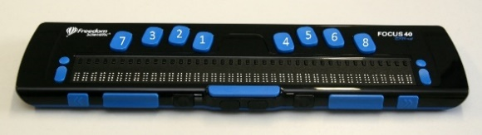

Focus 40 Blue

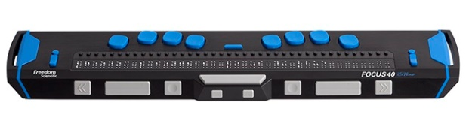

Focus 5-40

# Hoe ziet de leesregel eruit?

Aan de linkerkant van de leesregel, van voor naar achter, de aan/uit-knop en een micro-USB-C-poort. Met de USB-poort kan je de leesregel op een computer aansluiten met de meegeleverde USB-kabel of op de netadapter.

Direct boven de Cursor Routing toetsen bevinden zich 8 toetsen die overeenkomen met het Perkins-stijl brailletoetsenbord. De brailletoetsen onder de linkerhand zijn vanuit het midden: Punt 1 onder de wijsvinger, Punt 2 onder de middelvinger, Punt 3 onder de ringvinger, en Punt 7 onder de pink. De brailletoetsen onder de rechterhand zijn vanuit het midden: Punt 4 onder de wijsvinger, Punt 5 onder de middelvinger, Punt 6 onder de ringvinger, en Punt 8 onder de pink. Deze toetsen worden gebruikt om tekst in te typen of commando's uit te voeren. Tussen de Punten 1 en 4 is een Menutoets welke wordt gebruikt voor toegang tot het Focus configuratiemenu. Aan de voorkant, direct onder en in het midden van de leesregel is een **Spatiebalk.**

Aan de voorkant van de leesregel vind je de volgende besturingselementen, van links naar rechts: **Linker Schuiftoets**, **Linker Tuimelbalk**, **Linker Selectietoets**, **Linker Shift-toets**, **Rechter Shift-toets**, **Rechter Selectietoets**, **Rechter Tuimelbalk**, en **Rechter Schuiftoets**.

# Tekst lezen met de brailleleesregel met de schuiftoetsen

Op de brailleleesregel Focus 5-40 zie je steeds 40 tekens tegelijk. Maar zinnen en alinea’s zijn vaak langer dan dat. Daarom gebruik je de schuiftoetsen aan de voorkant van de leesregel om verder te lezen.

* Linker schuiftoets: hiermee schuif je 40 tekens terug. Je herkent deze toets aan het voelbare symbool van twee pijltjes naar links.
* Rechter schuiftoets: hiermee schuif je 40 tekens vooruit. Deze toets heeft twee pijltjes naar rechts als voelbaar symbool.

Door steeds op de rechter schuiftoets te drukken, lees je stap voor stap de hele zin of alinea. Wil je iets teruglezen? Dan druk je op de linker schuiftoets.

# Tuimelbalken

De linker Tuimelbalk zorgt voor het omhoog of omlaag bewegen per regel. Druk op de bovenkant van de Tuimelbalk om één regel omhoog te gaan; druk op de onderkant om één regel omlaag te gaan.

# Veel gebruikte NVDA combinatie toetsen

|  |  |
| --- | --- |
| BackSpace | punt7 |
| Entertoets | punt8 |
| Shift+tab | spatiebalk+punt1+punt2 |
| Tab | spatiebalk+punt4+punt5 |
| Pijl omhoog | spatiebalk+punt1 |
| Pijl omlaag | spatiebalk+punt4 |
| Ctrl+Pijl links | spatiebalk+punt2 |
| Ctrl+Pijl rechts | spatiebalk+punt5 |
| Pijl links | spatiebalk+punt3 |
| Pijl rechts | spatiebalk+punt6 |
| Home | spatiebalk+punt1+punt3 |
| End | spatiebalk+punt4+punt6 |
| Ctrl+Home | spatiebalk+punt1+punt2+punt3 |
| Ctrl+End | spatiebalk+punt4+punt5+punt6 |
| Alt | spatiebalk+punt1+punt3+punt4 |
| Alt+tab | spatiebalk+punt2+punt3+punt4+punt5 |
| Escape | spatiebalk+punt1+punt5 |
| Windows-toets | spatiebalk+punt2+punt4+punt5+punt6 |
| Spatiebalk | braillespatiebalk |
| Windows+d (alles minimaliseren) | spatiebalk+punt1+punt2+punt3+punt4+punt5+punt6 |
| Huidige regel weergeven | spatiebalk+punt1+punt4 |
| NVDA-menu | spatiebalk+punt1+punt3+punt4+punt5 |

# Heb je nog vragen?

Mail naar [kennisportaal@visio.org](mailto:kennisportaal@visio.org), of bel [088 585 56 66](tel:0885855666).

Meer artikelen, video’s en podcasts vind je op [kennisportaal.visio.org](https://kennisportaal.visio.org/)

**Koninklijke Visio**

expertisecentrum voor slechtziende en blinde mensen

[www.visio.org](http://www.visio.org)